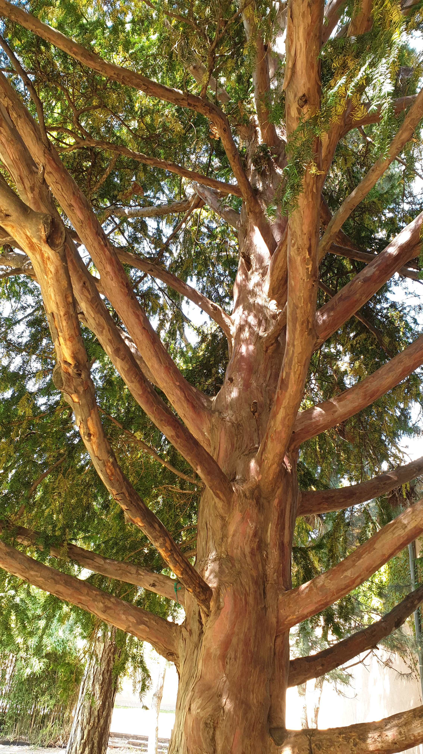
Der erste Hinweis befindet sich auf dieser Eibe

Wie lang sind die Speere von der untern zur oberen Speerspitzen?
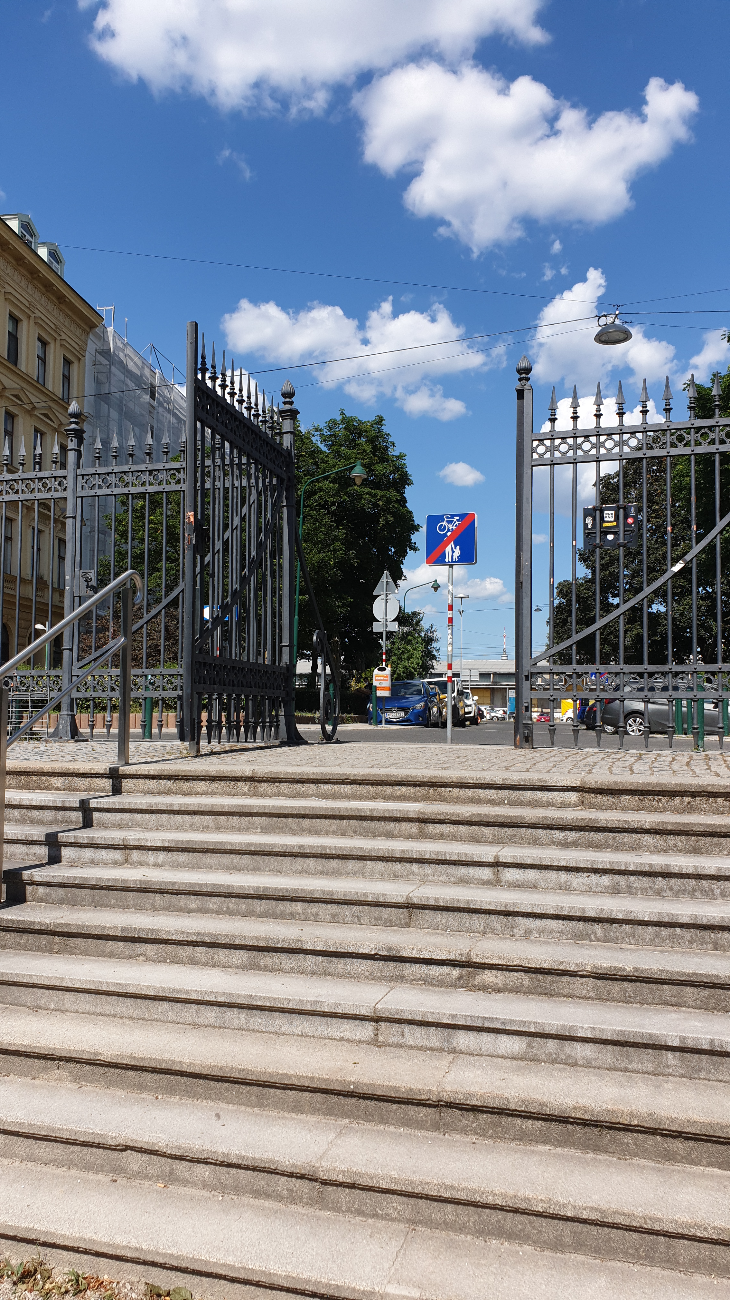
Suche dazu bei den Stiegen das Rollmeter/Meterstab!
Wenn du von der Stiege aus in den Augarten schaust beginnen zu deiner rechten vier Baumreihen.

Wähle die Baumreihe x
X = Speerlänge in Meter

Zähle Y Bäume entlang der Baumreihe.
Y = (Anzahl der Speere / 5) - 1

Merkt euch X
Gehe vom Baum Richtung 62 Grad bis du nicht mehr weiter kommst.

Du kennst dich ja jetzt mit dem Kompass aus.

Nun Richtung 310 Grad bis zum Fahrradständer.
Grabe im Sandplatz welcher im Schatten des Weltkrieges liegt in der westlichen Ecke.
Gut gemacht!
Das Kreuz wird dir den nächsten Hinweis geben.

Die zweite Zahl ist gleich dem Eintrittspreis für Kinder im Familienbad

Finde die nähest gelegene Esche!

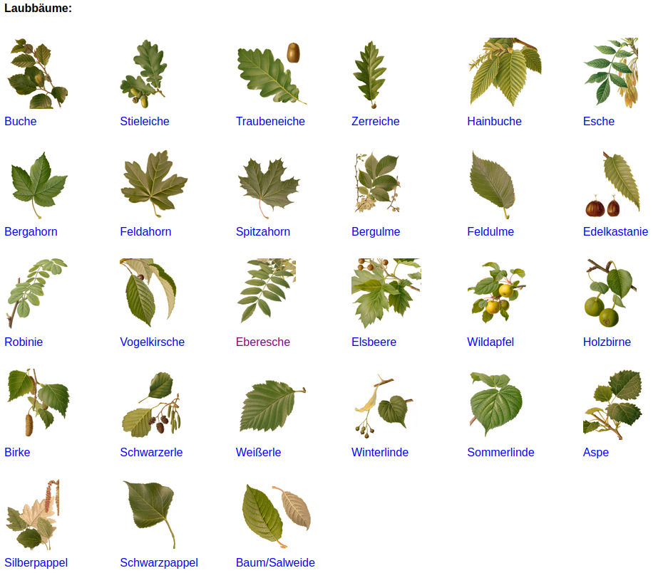
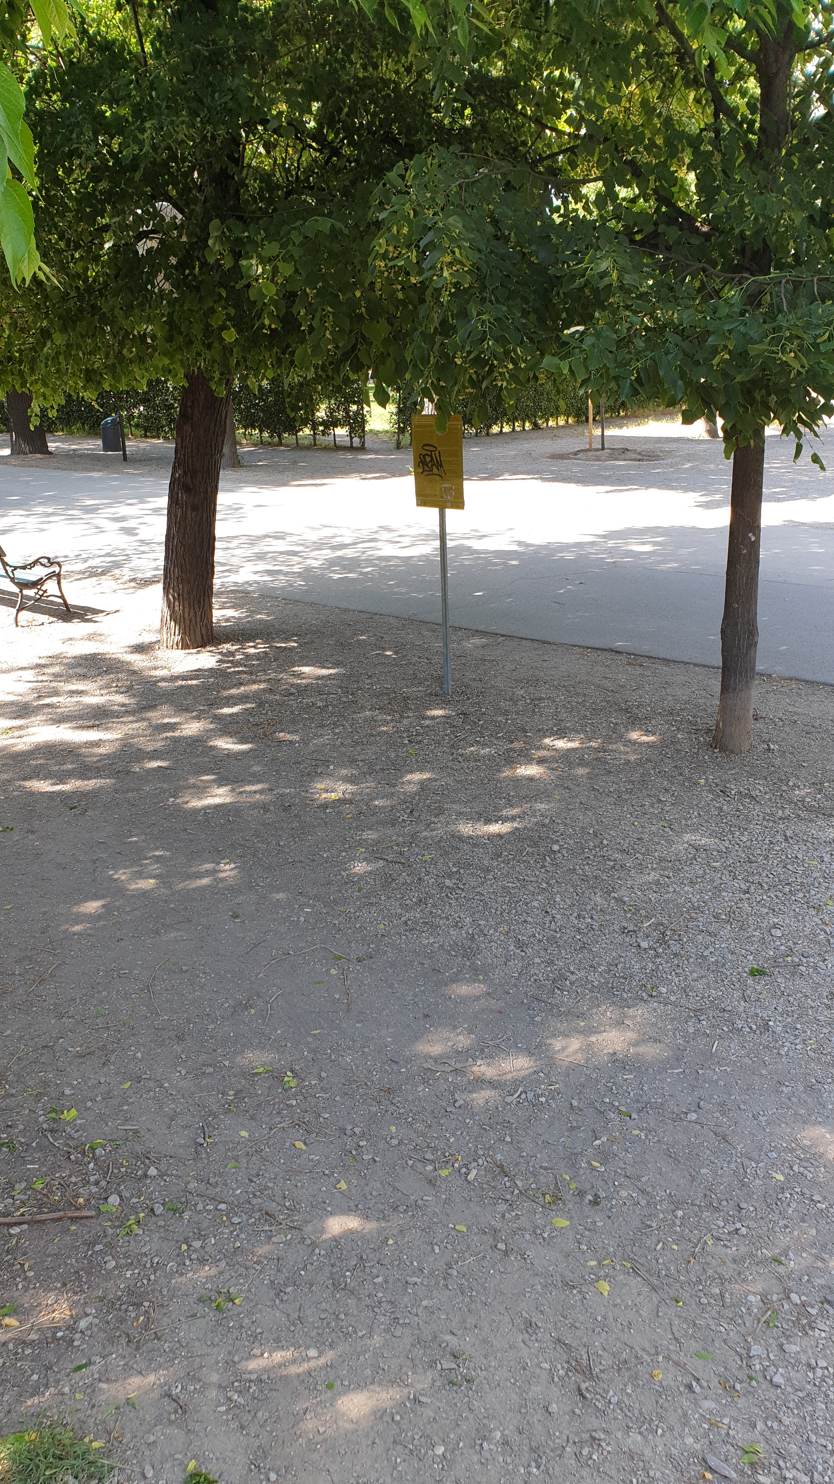
Dieses Schild wird dir den helfen den nächsten Hinweis zu finden. Es befindet sich bei einem Augarteneingang nahe dem großen Flakturm!

Vom Schild gehe in Richtung

2
0 7 0

und noch weiter bis du bei einem Baum bist.
Nehmt die Anzahlung und genehmigt euch ein Eis.
Wenn alle gegessen haben fragt den Kassier!

Dort wo sich die Gieskanne des Gärtners füllt.
Es gibt eine Eibe die steht neben einem Ding, das Ihr kennt.

Ihr spielt gerne mit dem Ding
Ihr seid auch gerne drinnen in dem Ding
Manch einer hält es dort aber gar nicht aus und das innere kommt dann manchmal raus.

Zurück zu 310 dort müsst ihr dann gehn. Nicht gleich sondern anders bis zu den Büschen.

Dritte Zahl am Schoss:
Welche Note möchte niemand bekommen
Ihr kennt nun Eiben und auch Eschen aber einen dicken Baum den haben wir vergessen.
Die Platane und diese spezielle nennen manche auch
“La Grande Dame”.

So nun habt Ihr 3 Zahlen aber das Schloss hat vier.

Beweißt nun eure Stärke und messt euch bei mit den Alten.

Es liegt ein Seil zum Tauziehen bereit.

Die letzte Zahl steht Kopf

8 – 9 + 6

Und der Code ist zu verdoppeln

Nummer

3 0 5 7 * 2 = 6114

